JOBSHEET PRAKTIKUM PYTHON – MODUL 3 (TURTLE GRAPHICS)
Identitas Jobsheet
Nama Siswa/Kelompok | Eliana Nabila Azhari
Kelas/Semester | X-7/Semester 2
Mata Pelajaran | Informatika / TIK
Judul Praktikum | Python – Modul 3 (Turtle Graphics)
Tanggal Praktikum | Rabu-6-3-2026
Guru Pembimbing | Sir Ridwan

Tujuan Praktikum
Tujuan Umum:
- Peserta didik memahami konsep dan penerapan Python – Modul 3 (Turtle Graphics).
Tujuan Khusus:
- Peserta mengenal dan memahami fungsi dasar dari Python – Modul 3 (Turtle Graphics).

Dasar Teori / Landasan Teori
Modul Turtle memungkinkan menggambar grafis dengan perintah sederhana pada kanvas, seperti pergerakan, warna, arah, dan bentuk.

Langkah-langkah Praktikum
1. Buat file Python baru dan import turtle
2. Gunakan method turtle (forward, backward, left, right, pensize, pencolor)
3. Gambar bangun sederhana (persegi, segitiga, lingkaran)
4. Kembangkan menjadi gambar kompleks (spirograph, bendera, pattern, logo)

Alat dan Bahan
Alat/Bahan | Keterangan
Komputer / Laptop | Untuk menjalankan Python dan Visual Studio Code
Python | Interpreter Python yang sudah terinstal
Visual Studio Code | Sebagai text editor / IDE
Koneksi Internet | Jika diperlukan untuk mencari referensi atau menginstal paket tambahan

Keselamatan Kerja
1. Gunakan komputer/laptop dengan hati-hati.
2. Simpan file project secara berkala untuk menghindari kehilangan data.
3. Pastikan Python dan library yang digunakan sudah sesuai.
4. Hindari kesalahan penghapusan file project tanpa backup.
5. Tutup semua aplikasi setelah selesai praktikum.

Data Hasil Percobaan
Tuliskan hasil kerja, kode program, dan tangkapan layar dari output yang berhasil dijalankan di bawah ini:
1.eliana_square.py
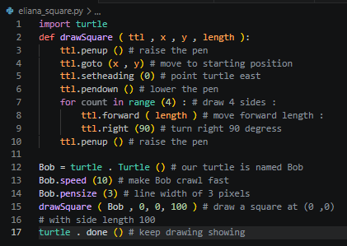

2.redCircle.py
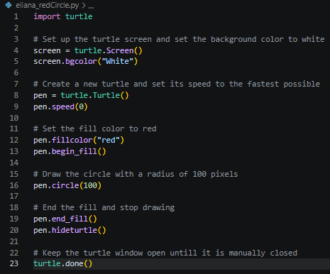

3.eliana_circle.py

4.eliana_spirograph.py
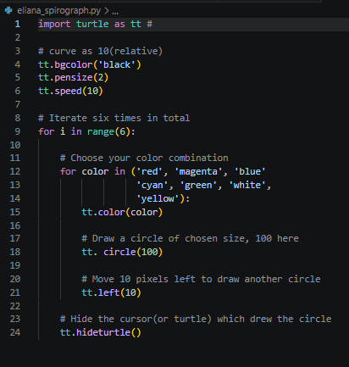

5.eliana_flower.py
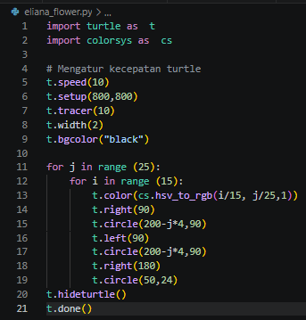



6.eliana_seychellesFlag.py
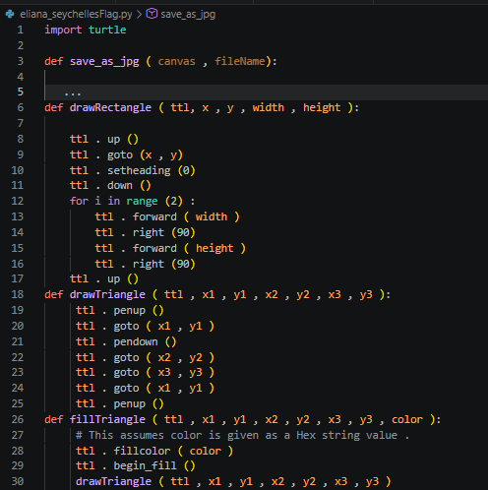
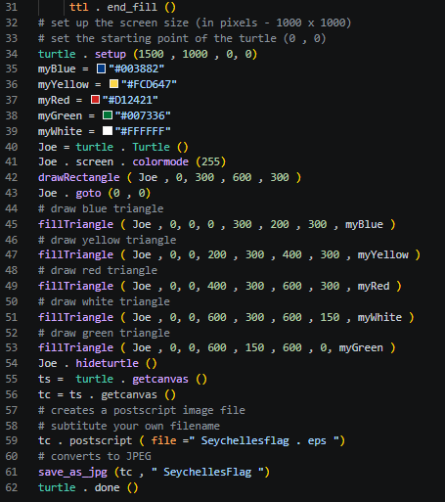
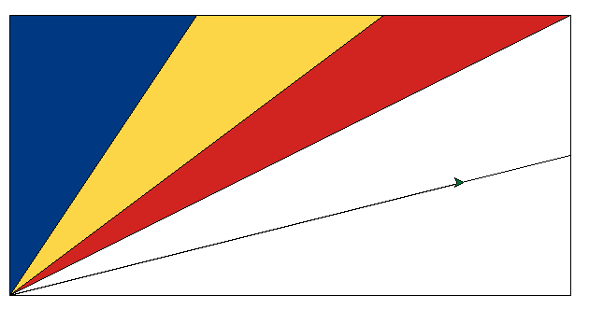
7.eliana_UserInputPattern.py
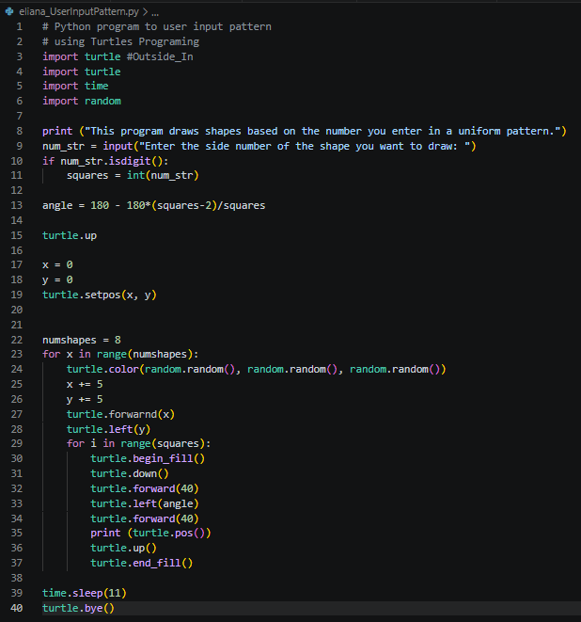

Analisis dan Pertanyaan Diskusi
1. Apa fungsi utama dari program yang dibuat pada praktikum ini?Fungsi utama program adalah untuk menampilkan pesan atau teks ke layar menggunakan bahasa pemrograman Python. Praktikum ini juga bertujuan memperkenalkan cara membuat, menyimpan, dan menjalankan program Python menggunakan Visual Studio Code maupun Command Prompt.

2. Bagaimana alur kerja kode Python yang telah ditulis?
Alur kerja program adalah sebagai berikut:
- Program dijalankan melalui Visual Studio Code atau Command Prompt.
- Python membaca kode dari baris pertama hingga baris terakhir.
- Perintah print() dieksekusi untuk menampilkan teks ke layar.
- Hasil keluaran (output) ditampilkan pada terminal.
- Program selesai dijalankan.

3. Apa kesulitan yang ditemui saat pembuatan program dan bagaimana solusinya?
Beberapa kesulitan yang mungkin ditemui antara lain:
- Python belum terinstal sehingga program tidak dapat dijalankan.
  - Solusi: Menginstal Python dan menambahkan Python ke PATH.
- Kesalahan penulisan sintaks pada kode program.
  - Solusi: Memeriksa kembali penulisan kode sesuai aturan Python.
- Salah menentukan direktori saat menjalankan program di CMD.
  - Solusi: Menggunakan perintah cd untuk masuk ke folder yang benar.
- File tidak tersimpan dengan ekstensi .py.
  - Solusi: Memastikan file disimpan dengan format Python (.py).

4. Bagaimana pengembangan lebih lanjut dari program ini?
Program dapat dikembangkan dengan:
- Menambahkan input dari pengguna menggunakan fungsi input().
- Membuat program perhitungan sederhana seperti kalkulator.
- Menambahkan percabangan (if-else) dan perulangan (for, while).
- Membuat tampilan grafis (GUI) menggunakan Tkinter.
- Mengembangkan program menjadi aplikasi yang lebih kompleks sesuai kebutuhan pengguna.

5. Apa manfaat program ini jika dikembangkan lebih jauh?
Manfaat program jika dikembangkan lebih lanjut adalah:
- Membantu mengotomatisasi pekerjaan sederhana.
- Menjadi dasar pembuatan aplikasi desktop maupun web.
- Meningkatkan kemampuan logika dan pemrograman.
- Dapat digunakan untuk mengolah data dan membuat sistem informasi sederhana.
- Menjadi langkah awal dalam mempelajari pengembangan perangkat lunak yang lebih kompleks.

Kesimpulan
Peserta didik mampu membuat dan memahami cara kerja Python – Modul 3 (Turtle Graphics) menggunakan Python.

Tugas / Evaluasi
1. Gambar bangun datar (persegi panjang, segitiga, trapesium, jajar genjang, belah ketupat)
2. Gambar bangun datar dengan warna berbeda
3. Gambar Bendera Indonesia
4. Gambar Fibonacci Tree
5. Gambar sesuai kreasi sendiri (misal logo SMK Prestasi Prima)

